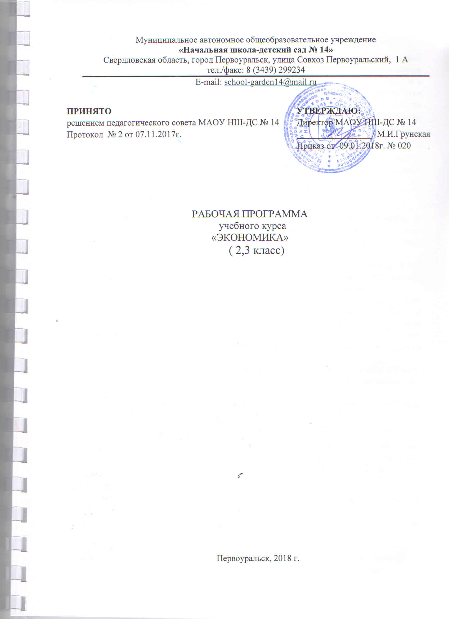

Пояснительная записка
Начальное экономическое образование является одним из факторов, оказывающих влияние личности ребенка в его отношении к материальным ценностям. Реальность нашего времени требует, что бы уже младший школьник знал, что такое потребности и ограниченность возможностей их удовлетворения, осознанный (экономически рациональный) выбор, представлял предназначение денег, понимал, из чего складывается бюджет семьи, что такое цена товара. Поэтому очень важно именно в это время правильно преподнести детям ту экономику, с которой они сталкиваются в реальной жизни.
Курс экономики в начальной школе носит пропедевтический характер и подготавливает младших школьников к изучению экономического компонента; «Обществознание», «География», «Технология». «История» «Экономика» в основной школе.
Отбор содержания учебного курса подчиняется следующим принципам:
- Учет наглядно-образного характера мышления младших школьников. В содержании программы по экономике вошли те явления, с которыми обучающиеся сталкиваются в жизни. Это позволяет решить задачу актуализации их жизненного опыта.
- Ориентация на потребности ребенка младшего школьного возраста и его интерес к разным сферам социальной жизни. В связи с этим одной из важных задач является развитие ценных ориентаций в экономической сфере.
- Преемственность и перспективность. В процессе изучения программы по экономике у младших школьников закладываются предпосылки для развития мышления, необходимого для ориентации в современных рыночных условиях жизни, создаются условия для приобретения ими элементарных экономических представлений, на базе которых в основной и старшей школе формируются экономические понятия.
С учетом специфики младшего школьного возраста основной целью обучения экономике обучающихся младших классов является формирование ценностных ориентаций в экономической сфере.
Для реализации поставленной цели предлагается учебный курс «Экономика »
Общая характеристика учебного курса.
Логика программы учебного курса представляет собой систему содержательных линий. Она построена таким образом, что каждая предыдущая является основой для изучения последующих. Программа раскрывает содержание учебного курса «Экономика», ее изучение дает возможность:
- Формировать у обучающихся представление об экономике как сфере деятельности человека, связанной с проблемой удовлетворения его потребностей:
- Обеспечить осознание младшими школьниками взаимосвязи труда человека с его результатами, приложенных усилий с успешностью деятельности.
- Развивать потребительской культуры.
- Расширять активный словарь учащихся, включая в него экономические термины.
- Способствовать освоению на информационном и эмпирическом уровне новых социальных ролей – «покупатель, потребитель».
- Формировать бережливость, экономность, трудолюбие, щедрость.
- Показать необходимость человеческих знаний и образования для формирования нового информационного общества и создания инновационной экономической культуры.
Место учебного курса в учебном плане.
Программой предусмотрено проведение занятий по экономике в урочной деятельности 2-3 классах – 1час в неделю.
Используются как групповая,так и индивидуальная формы организации обучения. Каждый раздел программыпредусматривает использования игровой деятельности: работа с текстами и иллюстрациями, познавательными заданиями, игры ролевые, дидактические и имитационные, учебные задания.
Ценностные ориентиры содержания учебного курса.
В процессе экономического образования обучающиеся получают представления о богатстве окружающего мира, воплощенном в природе, искусстве. Младшие школьники начинают осознавать зависимость благосостояния общества и человека, удовлетворения его потребностей от уровня образования, познают значение природных богатств для человека, проникаются бережным отношением к природе и всем видам ресурсов, подходятк пониманию результата труда людей.
Личностные, метапредметные и предметные результаты освоения программы учебного предмета
При изучении учебного курса ученики получают знания о семье как экономической единице общества, о важности взаимопомощи, поддержки между членами в решении экономических вопросов. Обучающиеся узнают, что представляют собой такие качества личности, как экономность, бережливость. Изучая тему «Труд» осознают, что важно бережно относиться к вещам, так как они представляют собой продукт труда многих людей. Таким образом, актуализируются их представления о бережливости, аккуратности, уважение к человеческому труду. Тема «Богатство и бедность» поднимают вопросы этики» отношение к богатству, милосердию. Метапредметные результаты представлены в содержании программы в разделе «Универсальные учебные действия».
Содержание программы
2 класс.
Что нужно для жизни.
Потребности – это все то, что требуется для жизни. Естественные потребности, характерные для всего живого: в пище, воде, тепле, безопасности (для питомцев). Культурные потребности: характерные только для человека: общение, образование, проявление своих интересов.
Потребности и желания людей разного возраста, имеющих разные условия жизни и профессии.
Универсальные учебные действия:
- различать потребности по видам;
- определять потребности ваших питомцев;
- формулировать свои потребности.
Практическая и игровая деятельность:
- игры: «Собираемся в поход», «Собери портфель»
- рисование на тему» Что возьму с собой на необитаемый остров»
Хочу, могу и надо
Желания как первый шаг появления культурных потребностей, усилия человека, направленные на их достижения.
Безграничность человеческих желаний и невозможность исполнить все желания. Желания (потребности) членов семьи, которые удовлетворяются в перспективе.
Ценность желаний, направленных на других людей (из таких желаний рождаются открытия и изобретения). Как можно помочь своим близким в исполнении желаний (сделать подарок к празднику своими руками, отказаться от своего желания в пользу желания близкого, если оно важнее)
Универсальные учебные действия:
- определять потребности своих близких;
- оценить свои желания и возможности их реализации.
Практическая и игровая деятельность:
- рисование на темы «Мои желания», «Что изобрету для того, что бы помочь людям?»
Как товары и услуги исполняют желания
Многие желания и потребности человек может исполнить (удовлетворить) с помощью товаров. Товары – предметы, вещи, продукты питания. Продовольственные (пища и питье), промышленные (одежда, обувь, мебель, игрушки) и др. товары. Товары приобретают в магазинах, на рынке. Продавец – профессия человека, который продает товары. Покупатель – человек, покупающий товары. Многие потребности человека удовлетворяются не товарами (получение образования, сохранения здоровья, быстрое перемещение и т.п.). Услуги – действия, которые оказывают человеку различные люди и организации (учреждения). Человек обращается за услугами в дом быта, школу, больницу, поликлинику, на почту и др.
Школа (ВУЗ, колледж) как учреждение, которое оказывает образовательные услуги и удовлетворяют потребности людей в образовании. Важность образовательных услуг в жизни человека. Какие мечты и желания человека помогают получить образование.
Универсальные учебные действия:
- соотносит виды товаров и место их приобретения;
- различать товары и услуги: понимать разницу между ними;
- кратко характеризовать учреждения, оказывающих населению услуги.
Практическая и игровая деятельность
- изготовление изделий из природного материала для подарка
- игры: «Парикмахерская», «Школа», «Больница», «Супермаркет» «Ярмарка».
- экскурсия в магазин
- экскурсия на почту
- мастер-класс «Я умею, и могу научить всех»
К концу обучения в 2 классе обучающийся узнает:
- какие бывают потребности;
- почему все потребности нельзя удовлетворить;
- какие бывают товары и услуги;
- где можно приобрести товары и услуги;
- почему потребность в образовании – одна из важнейших потребностей человека.
К концу обучения в 2 классе обучающийся сможет научиться:
- соотносить свои потребности с потребностями своей семьи;
- различать товары и услуги.
3 класс
Жила-была денежка
Если бы люди делали все сами. Натуральное хозяйство то, в котором люди делают все необходимые вещи своими руками. Как появились ремесла – изготавливать различные вещи. Необходимость обмена. Бартер.
Как появились деньги. Монеты – металлические деньги. Две стороны монет: аверс – лицевая сторона монеты, реверс – оборотная. Купюры – бумажные деньги. Валюта – иностранные деньги. Доллар – валюта США, евро – валюта стран Евросоюза. Курс валюты показывает, сколько стоит евро.
Универсальные учебные действия:
- раскрыть причины возникновения денег
- различать российские и иностранные деньги
Практическая и игровая деятельность
- рисование страны «Натуральное хозяйство»;
- рисование денег страны Экономики;
- игра «путешествие в страну Обмению;
- рассматривание коллекции разных монет.
У всякого товара есть цена
Деньги – средства оплаты товара и услуг. Цена товара показывает, сколь денег нужно заплатить, чтобы товар приобрести. Сдача – это разница денег, которыми расплатился покупатель и ценой купленного товара.Как расплачиваться на кассе. О чем рассказывает чек. В чеке отражаются цена товаров, стоимость покупки и размер сдачи.
Универсальные учебные действия:
- объяснять, как оплачивают товары и услуги;
- определять размер сдачи при осуществлении покупки
Практическая и игровая деятельность:
- экскурсия в магазин:
- игра «магазин» и другие сюжетно-ролевые игры на тему предприятий сферы услуг
Что нужно знать, чтобы товары покупать?
Свойство товаров: цена и качество. Зависимость цены от качества товара, от затрат на его производство, доставку. Покупатель имеет право на покупку. Это право закреплено законом.Чек как документ, подтверждающий покупку.
Реклама как источник информации о товарах и услугах. Нужны ли на самом деле товары, которые рекламируются. Вдумчивый покупатель. Выгодная покупка. Выбор товара в зависимости от цены и качества, от его необходимости для удовлетворения потребностей.
Универсальные учебные действия:
- устанавливать зависимость между ценой и определяющими ее факторами;
- выделять существенные характеристики товара.
Практическая, игровая исследовательская деятельность:
- игры; «Магазин», «Выгодно покупателю – выгодно продавцу»;
- тема проекта «Реклама продукта»;
- исследования; «От чего зависит цена молока?», «От чего зависит цена табурета?», «Цена и качество товара в различных магазинах», «Где выгоднее говорит реклама; правда и вымысел».
- изготовление упаковки для подарка.
Доход не бывает без хлопот
Доходы семьи – деньги, которые поступают в семью. Заработная плата, пенсия, стипендия, пособие.
Расходы семьи – деньги, которые тратит семья на нужды (потребности) всех ее членов.
Бюджет семьи – соотнесение доходов, расходов и сбережений. Учет доходов и расходов..
Банк как место сбережения и накопления денег. Хранение и вклад денег в банке.
Кредит – это денежные средства, которые люди берут у банка в долг на определенный период с уплатой процентов банку за пользование кредитом.
Универсальные учебные действия:
- производить выбор товаров в условиях ограниченности семейного бюджета;
- выполнять на компьютере операции, относящиеся к поиску информации о
стоимости товаров, услуг;
- пользоваться электронным бюджетом;
- освоить алгоритм осуществления платежей через интернет
- нарисовать свое «изобретение» для получения воды, электричества, или тепла;
- экскурсия в банк; игры: «Банк», « Кредит и предприниматели»:
- рисование банковской карты.
«Дом невелик, да лежать не велит»
Семейное хозяйство. Собственность личная и семейная. Потребности семьи. Распределенные обязанности в семье. Вклад каждого члена семьи в доход.. Экономия и бережливость. Экономить – значит получить возможность приобрести другие блага на неизрасходованные средства. Что нужно экономить (электричество, воду, тепло). Способы экономии: стараться сокращать расходы воды, электричества, тепла; использовать приборы и устройства, помогающие изобрести новые источники получения электричества, воды, тепла.
Универсальные учебные действия:
- планировать результаты экономии и бережливости;
- взаимодействовать и договариваться в процессе игры.
Практическая и игровая деятельность
- путешествие в страну Минуток.
К концу обучения обучающийся узнает:
- о деньгах и их роли в жизни человека и общества;
- о доходах и расходах в семье;
- о формирования бюджета семьи.
- осуществлять коммунальные платежи через интернет
К концу обучения в 3 классе обучающийся сможет научиться:
- составлять свой бюджет;
- отличать российские деньги от иностранных;
- рассчитывать стоимость покупки и размер сдачи.
2 класс
Что нам нужно для жизни- 34 занятия
№  П/  п | Названия раздела, темы | Количество часов | В том числе теоретических | В том числе практических | Дата проведения  (плановая)
 | Что нам нужно для жизни
1 | Потребности - это все то, что требуется для жизни. | 1 | 1
2 | Рисование на тему «что я возьму с собой на необитаемый остров» | 1 |  | 1
3 | Игра «Собери портфель» | 1 |  | 1
4 | Естественные потребности, характерные для всего живого: в пищи, воде, тепле, безопасности (на примере домашних питомцев). | 1 | 1
5 | Игра «Собираемся в поход» | 1 |  | 1
6 | Культурные потребности, характерные только для человека: общение, образование, проявление своих интересов. | 1 | 1
7 | Потребности и желания людей разного возраста, имеющих разные условия жизни и профессии. | 1 | 1
8 | Источники удовлетворения потребностей | 1 | 1
9 | Итоговое занятие на тему «Что нам нужно для жизни»
 | Хочу, могу и надо
10 | Желания как первый шаг появления культурных потребностей, усилия человека, направленные на их достижения. | 1 | 1
11 | Рисование на темы: «Мои желания», «что я изобрету для того, что бы помочь людям?» | 1 |  | 1
12 | Безграничность человеческих желаний и невозможность исполнить все желания. | 1 | 1
13 | Желания членов семьи, которые удовлетворяются в первую очередь. | 1 | 1
14 | Сочинение «Если бы я был волшебником» | 1 |  | 1
15 | Ценность желаний, направленных на других людей(из таких желаний рождаются открытия и изобретения). | 1 | 1
16 | Как можно помочь своим близким в исполнении их желаний (сделать подарок к празднику своими руками, отказаться от своего желания в пользу желания близкого, если оно важнее). | 1 | 1
17 | Итоговые занятия на тему: «Хочу, могу и надо» | 1 |  | 1
 | Как товары и услуги исполняют желания
18 | Многие желания и потребности человек может исполнить с помощью товаров. Товары- предметы, вещи, продукты питания, которые мы можем купить. | 1 |  | 1
19 | Экскурсия в магазин | 1 |  | 1
20 | Продовольственные  ( пища и питье) и промышленные (одежда, обувь, мебель, игрушки и др.) товары. | 1 | 1
21 | Товары приобретают в магазинах, на рынке, на ярмарке. | 1 | 1
22 | Игра в «магазин», «супермаркет», «ярмарка». | 1 |  | 1
23 | Продавец - профессия человека, который продает товары. | 1 |  | 1
24 | Покупатель - человек, покупающий товары. | 1 |  | 1
25 | Многие потребности человека удовлетворяются не товарами, а услугами (получение образования, сохранение здоровья, быстрее перемещение и т.п.). | 1 | 1
26 | Услуги –действия, которые оказывают человеку различные люди и организации. | 1 | 1
27 | Человек обращается за услугами в дом быта, школу, больницу, поликлинику, на почту и др. | 1 | 1
28 | Экскурсия на почту | 1 |  | 1
29 | Экскурсия в парикмахерскую | 1 |  | 1
30 | Экскурсия в амбулаторию | 1 |  | 1
31 | Школа (вуз, колледж) как учреждение, которое предоставляет образовательные услуги и удовлетворяет потребности людей в образовании. Важность школы и образовательных услуг в жизни человека. | 1 | 1
32 | Какие мечты и желания человека помогает исполнить образование. | 1 | 1
33 | Рисование на тему «Моя будущая профессия» | 1 |  | 1
34 | Итоговое занятие по теме: «Как товары и услуги исполняют желания» | 1 |  | 1  Изготовление поделок из природного материала
 | Итого | 34 | 17 | 17

3 класс
Жила - была денежка
№  п/  п | Названия раздела, темы | Количество часов | В том числе теоритических | В том числе практических | Дата проведения  (плановая)
 | Жила-была денежка
1 | Натуральное хозяйство то, в котором люди делают все необходимые вещи своими руками. | 1 | 1
2 | Рисование страны Натурального хозяйства | 1 |  | 1
3 | Как появились ремёсла-умение людей изготавливать различные вещи. | 1 | 1
4 | Необходимость обмена. Бартер. Игра «путешествие в страну Обмению». | 1 |  | 1
5 | Как появились деньги. | 1 | 1
6 | Монеты-металлические деньги. Две стороны монет: аверс-лицевая сторона монеты, реверс-оборотная. Рассматривание коллекций разных монет. | 1 |  | 1
7 | Купюры-бумажные деньги. Рисование денег страны Экономики. | 1 |  | 1
8 | Рассматривание коллекций разных монет | 1 |  | 1
9 | Деньги России-рубли и копейки. | 1 | 1
10 | Валюта-иностранные деньги. Что такое курс валюты. | 1 | 1
11 | Итоговое занятие по теме «Жила-была денежка»
 | У всякого товара есть цена
12 | Деньги-средство для оплаты товаров и услуг. | 1 | 1
13 | Что показывает цена товара. Что такое сдача. | 1 | 1
14 | Экскурсия в магазин | 1 |  | 1
15 | Как расплачиваться на кассе. О чем может рассказать чек. Сюжетно-ролевая игра «магазин». | 1 |  | 1
16 | Практическая работа «Нахождение информации о стоимости товаров и услуг по интернету. |  |  | 1
 | Что нужно знать, чтобы товары покупать? | 7 | 4 | 3
17 | Свойства товаров: цена и качество. | 1 | 1
18 | Зависимость цены от качества товара, от затрат на его производство, доставку. | 1 | 1
19 | Покупатель имеет право на покупку качественного товара по закону. | 1 | 1
20 | Сочинение-исследование «от чего зависит цена молока?» | 1 |  | 1
21 | Чек как документ, подтверждающий покупку. Сюжетно-ролевая игра «магазин». | 1 |  | 1
22 | Реклама как источник информации о различных товарах и услугах. | 1 | 1
23 | Разработка проектов «реклама продукта», «о чем нам говорит реклама: правда и вымысел» | 1 |  | 1
 | Доход не бывает без хлопот | 5 | 2
24 | Доходы семьи-деньги, которые поступают в семью. | 1 | 1
25 | Расходы семьи-деньги, которые тратит семья на нужды всех её членов. | 1 | 1
26 | Бюджет семьи-соотнесение доходов, расходов и сбережений. Практическая работа «составление электронного семейного бюджета, составление личного бюджета» | 1 |  | 1
27 | Банк как место сбережения и накопления денег. Экскурсия в местное отделение сбербанка. | 1 |  | 1
28 | Игра «банк». Рисование банковской карты | 1 |  | 1
29 | Итоговое занятие «Доход не бывает без хлопот» | 1 | 1
 | Дом невелик, да лежать не велит
30 | Семейное хозяйство | 1 | 1
 | Бережливый хозяин
31 | Экономия и бережливость | 1 | 1
32 | Способы экономии | 1 | 1 | 1
33 | Игра «путешествие в страну минуток» | 1 |  | 1
34 | Итоговое занятие | 1 |  | 1
 | итого | 34 | 17 | 17

